DIARIO PROYECTO FINAL
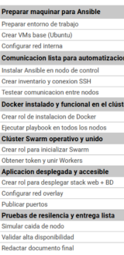Aplicacion desplegada y accesible. Crear rol para desplegar stack web + BD

10 Diciembre
- He creado las 4 VMs con Ubuntu 16.04.7 Server.
  - Nodo Control-Ansible (Ansible ya instalado) 192.168.222.137 /56.10
  - Worker 1 192.168.222.135 /56.12
  - Worker 2 192.168.222.136 /56.13
  - Swarm-Manager 192.168.222.134 /56.11
- He instalado python en las VMs y openssh-server. En el nodo he instalado también sshpass y otra vez Ansible.
- He configurado el nuevo adaptador en cada máquina, en su archivo /etc/network/interfaces y ya he podido hacer ping entre ellas.
- He generado una clave SSH, y la he enviado a las otras máquinas. Ahora desde Nodo Control-Ansible puedo acceder a las otras máquinas sin contraseña.
- He creado el archivo ~/ansible_project/hosts, que es el inventario. El inventario sirve para que Ansible pueda orquestar según la categoría del nodo.
- He hecho un ping de Ansible con ansible all -i hosts -m ping -K, y he recibido como respuesta “ping”:”pong”

11 Diciembre
- He creado el rol docker_install con ansible-galaxy init. Lo que crea las carpetas tasks/main.yml, vars/ y más.
- Definimos las acciones que debe hacer Ansible en tasks/main.yml
- Configuramos deploy_swarm (playbook principal)
- Iniciamos el proceso de automatización de instalar docker con ansible-playbook -i ~/ansible_project/hosts…

15 Diciembre
- Creamos el rol para inicializar Swarm con ansible-galaxy init swarm_init.
- Edito el archivo swarm_init/tasks/main.yml.
  - Escribo las tareas para inicializar Swarm.
  - Escribo las tareas para obtener el token
- Actualizo deploy_swarm.yml (playbook)
- No funciona ~/ansible_proyect…

7 Enero He reescrito el diario en digital porque en papel he perdido mucha información
- He tenido que crear el directorio ~/ansible_project/roles/docker_install/tasks, asi que ~/ansible_project/roles/docker_install/tasks/main.yml está en blanco.
- He confígurado ~/ansible_project/roles/docker_install/tasks/main.yml:
---
- name: 1. Actualizar caché de apt
ansible.builtin.apt:
update_cache: yes

- name: 2. Instalar dependencias necesarias
ansible.builtin.apt:
name:
- apt-transport-https
- ca-certificates
- curl
- gnupg
- lsb-release
- python3-pip
state: present

- name: 3. Instalar el SDK de Docker para Python
ansible.builtin.apt:
name: python3-docker
state: present

- name: 4. Asegurar que Docker esté iniciado y habilitado
ansible.builtin.service:
name: docker
state: started
enabled: yes

- name: 5. Agregar usuario al grupo docker
ansible.builtin.user:
name: "{{ ansible_user }}"
groups: docker
append: yes
- He forzado el interprete en el inventario. Abro mi archivo de hosts nano ~/ansible_project/hosts. En la sección [all:vars], añado esta línea al final: ansible_python_interpreter=/usr/bin/python3.
- Me aseguro de que el SDK en el Manager para estar 100% seguros de que el Manager tiene lo que necesita, ejecuto este comando directamente en la terminal del Nodo Control (esto instalará la librería directamente en el manager a través de Ansible): ansible manager -i ~/ansible_project/hosts -m apt -a "name=python3-docker state=present" -b -K
- Limpieza de "Basura" en el Manager: A veces, si hubo un intento fallido, quedan archivos temporales corruptos. Vamos a limpiar y asegurar la librería directamente desde la terminal del Nodo Control con este comando: ansible manager -i ~/ansible_project/hosts -m shell -a "apt-get install -y python3-docker" -b -K 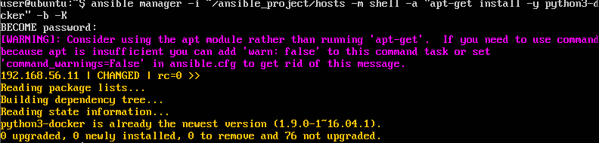
- Vamos a forzar que el Manager use la librería de Docker correcta para Python 3. Ejecuta estos dos comandos en la terminal de tu Nodo Control:mkdir -p ~/ansible_project/roles/swarm_init/tasks. Y edito el archivo nano ~/ansible_project/roles/swarm_init/tasks/main.yml.
---
- name: 1. Inicializar Docker Swarm
community.docker.docker_swarm:
state: present
advertise_addr: 192.168.56.11
register: swarm_output
run_once: true
vars:
ansible_python_interpreter: /usr/bin/python3

- name: 2. Obtener el token para Workers
community.docker.docker_swarm_info:
host: 192.168.56.11
register: token_worker_output
run_once: true
vars:
ansible_python_interpreter: /usr/bin/python3

- He hecho una reinstalación limpia de SDK.Vamos a forzar que el Manager use la librería de Docker correcta para Python 3. Ejecutó estos dos comandos en la terminal de mi Nodo Control:
  - Asegurar pip3 y borrar restos antiguos:
ansible manager -i ~/ansible_project/hosts -m shell -a "pip3 uninstall -y docker docker-py docker-compose" -b -K
  - Instalar la versión específica del SDK que no da errores:
ansible manager -i ~/ansible_project/hosts -m shell -a "pip3 install docker" -b -K
- Ahora que sabemos que no hay librerías viejas estorbando, vamos a instalar la librería oficial de Docker que Ansible necesita para que el error de "invalid syntax" desaparezca para siempre.Ejecuto este comando en tu Nodo Control: ansible manager -i ~/ansible_project/hosts -m shell -a "pip3 install docker==6.1.3" -b -K
- Para que los Workers puedan ver el token, necesitamos que el Manager siempre ejecute la tarea de "obtener información".
  - Edita el archivo del Manager: nano ~/ansible_project/roles/swarm_init/tasks/main.yml
  - Me aseguro de que la segunda tarea NO tenga run_once ni condiciones raras, y que el nombre de la variable sea exacto. Tengo que déjarlo así:
---
- name: 1. Inicializar Docker Swarm
community.docker.docker_swarm:
state: present
advertise_addr: 192.168.56.11
register: swarm_output
ignore_errors: yes
vars:
ansible_python_interpreter: /usr/bin/python3

- name: 2. Obtener el token para Workers
community.docker.docker_swarm_info:
register: token_worker_output
vars:
ansible_python_interpreter: /usr/bin/python3
- Abro el archivo de tareas de los workers en tu Nodo Control: nano ~/ansible_project/roles/swarm_join/tasks/main.yml
---
- name: Unir los nodos al cluster Swarm
community.docker.docker_swarm:
state: join
advertise_addr: "{{ ansible_host }}"
join_token: "{{ hostvars['192.168.56.11']['token_worker_output']['swarm_info']['JoinTokens']['Worker'] }}"
remote_addrs: [ "192.168.56.11:2377" ]
vars:
ansible_python_interpreter: /usr/bin/python3
- Otro error diferente
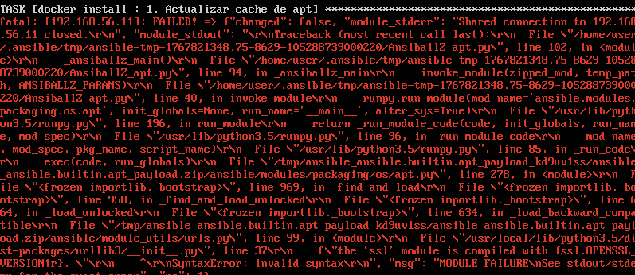
El mensaje clave al final de ese bloque rojo es: "SyntaxError: invalid syntax", "msg": "MODULE FAILURE... the 'ssl' module is compiled with {ssl.OPENSSL_VERSION!r}". Esto confirma que el sistema está intentando usar Python 3.5 (se ve en las rutas /usr/lib/python3.5/ de la imagen). Esa versión de Python en Ubuntu 16.04 tiene un conflicto con las librerías modernas de SSL y la sintaxis que usa Ansible 2.10 o superior.
Para arreglar esto de forma permanente y que el playbook no se detenga, vamos a hacer que Ansible use el motor de Python 2.7 para las tareas básicas de sistema (como instalar paquetes) y solo use Python 3 donde es estrictamente necesario (Docker Swarm). Cambio el archivo de inventario: Abro el archivo: nano ~/ansible_project/hosts, y cambio la línea del intérprete por la versión por defecto:
[all:vars]
ansible_user=user
ansible_become=yes
ansible_become_method=sudo
ansible_python_interpreter=/usr/bin/python

- Para que el Manager deje de dar errores de sintaxis, vamos a instalar una versión de la colección de Docker que sea compatible con sistemas más antiguos. Ejecuto esto en el Nodo Control: ansible-galaxy collection install community.docker:3.4.10 --force
Para que no haya ninguna duda, vamos a simplificar los archivos del Manager y los Workers. En el Manager (~/ansible_project/roles/swarm_init/tasks/main.yml): me aseguro de que la segunda tarea NO tenga nada que pueda fallar.:

---
- name: 1. Inicializar Docker Swarm
community.docker.docker_swarm:
state: present
advertise_addr: 192.168.56.11
register: swarm_output
ignore_errors: yes
vars:
ansible_python_interpreter: /usr/bin/python3

- name: 2. Obtener el token para Workers
shell: "docker swarm join-token -q worker"
register: token_worker_output

En los Workers (~/ansible_project/roles/swarm_join/tasks/main.yml): Como ahora el token es un texto simple, cambio la línea del token por esta: join_token: "{{ hostvars['192.168.56.11']['token_worker_output']['stdout'] }}"

- El módulo especializado de Ansible (community.docker) no es compatible con las librerías de sistema de tu Ubuntu 16.04 (Python 3.5 + OpenSSL antiguo).La solución es abandonar el uso de los módulos de Docker de Ansible para la inicialización y usar comandos de terminal directos (shell). Esto es mucho más robusto en servidores antiguos.
  - Rol Manager: ~/ansible_project/roles/swarm_init/tasks/main.yml
Sustituimos los módulos de Python por comandos de sistema.
---
- name: 1. Inicializar Docker Swarm manualmente
shell: "docker swarm init --advertise-addr 192.168.56.11"
register: swarm_init_result
failed_when:
- swarm_init_result.rc != 0
- "'this node is already part of a swarm' not in swarm_init_result.stderr"

- name: 2. Extraer el token de Worker
shell: "docker swarm join-token -q worker"
register: token_worker_output
changed_when: false

  - Rol Workers: ~/ansible_project/roles/swarm_join/tasks/main.yml
Aquí también usamos shell para evitar el error de sintaxis en los nodos esclavos.
---
- name: 1. Comprobar si ya es parte de un Swarm
shell: docker info | grep "Swarm"
register: swarm_status
changed_when: false

- name: 2. Unirse al cluster Swarm (vía Shell)
shell: "docker swarm join --token {{ hostvars['192.168.56.11']['token_worker_output']['stdout'] }} 192.168.56.11:2377"
when: "'Swarm: inactive' in swarm_status.stdout"

- Al ejecutar ansible-playbook -i ~/ansible_project/hosts ~/ansible_project/deploy_swarm.yml -K, me encuentro con esto:
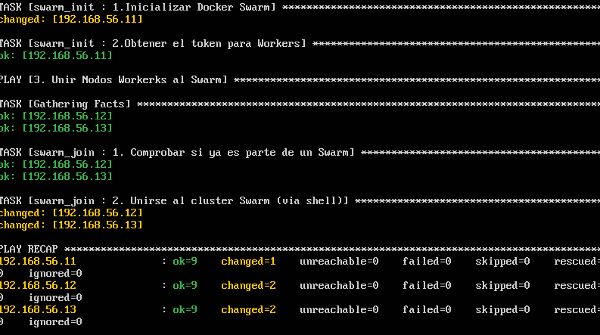

Desde la terminal actual, conéctate por SSH a la IP que definimos como Manager:
ssh user@192.168.56.11 Una vez dentro, ejecuto: sudo docker node ls
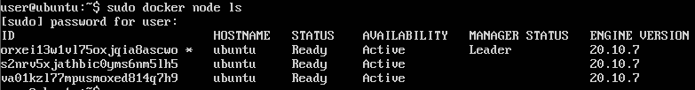

8 Enero
Es un excelente momento para hacer una pausa y analizar la arquitectura técnica que has construido. Aquí tienes una explicación directa y técnica de lo que tienes entre manos.

1. ¿Qué es un clúster?
Un clúster es un grupo de ordenadores independientes (nodos) que trabajan juntos mediante una red local para comportarse como si fueran un único sistema. Su objetivo es proporcionar:
- Escalabilidad: Añadir más potencia simplemente conectando más máquinas.
- Alta disponibilidad: Si un nodo falla, el resto asume su carga de trabajo para que el servicio no se detenga.

2. ¿Qué es este clúster (Docker Swarm)?
Has configurado un clúster de Docker Swarm. Es una herramienta de orquestación de contenedores integrada en Docker que divide los nodos en dos roles:
- Manager (192.168.56.11): Es el cerebro. Recibe las órdenes, mantiene el estado deseado del clúster y decide en qué nodo se ejecuta cada contenedor.
- Workers (192.168.56.12 y .13): Son los ejecutores. Su única función es recibir instrucciones del Manager y ejecutar los contenedores que se les asignen.

3. ¿Qué has conseguido hasta ahora?
Has completado la fase de aprovisionamiento y configuración de infraestructura. Esto incluye:
- Automatización con Ansible: Has creado un Nodo Control capaz de configurar cualquier número de servidores sin intervención manual.
- Instalación de Dependencias: Has instalado el motor de Docker y las librerías necesarias en tres sistemas distintos simultáneamente.
- Configuración de Red de Clúster: Los nodos están comunicados y autenticados entre sí mediante tokens de seguridad por el puerto 2377.
- Estado Operativo: Tienes una malla de computación lista para recibir aplicaciones.

4. El siguiente paso: El Despliegue de Servicios
Hasta ahora tienes el "estante" (el clúster), pero está vacío. Lo que viene es desplegar servicios.
En Docker Swarm, no ejecutas "un contenedor"; despliegas un Servicio. La diferencia es que al definir un servicio le indicas al Manager: "Quiero que siempre haya 3 réplicas de esta base de datos". El Manager se encargará de repartirlas entre los nodos 11, 12 y 13.

5. Hoja de ruta (Lo que viene)
Fase | Acción Técnica | Objetivo
Fase 1 (Completada) | Infraestructura | Crear el Swarm con 1 Manager y 2 Workers.
Fase 2 (Siguiente) | Despliegue de Servicios | Lanzar aplicaciones (Nginx, bases de datos) en modo réplica.
Fase 3 | Redes y Balanceo | Configurar un nombre de dominio que reparta el tráfico entre los nodos automáticamente.
Fase 4 | Persistencia | Configurar volúmenes compartidos para que los datos no se pierdan si un contenedor se mueve de nodo.

Diferencia entre Nodo Control-Ansible y Swarm-Manager

1. Nodo Control (Ansible)
El Nodo Control es tu estación de ingeniería. Es externo al funcionamiento diario de tus aplicaciones.
- Función principal: Es el punto central desde donde se envía la configuración a los demás servidores.
- Gestión de archivos: Aquí residen tus Playbooks, roles e inventarios.
- Comunicación: Utiliza SSH para conectarse a los nodos remotos, ejecuta los comandos necesarios (como instalar Docker o configurar el Swarm) y luego se desconecta.
- Estado: Una vez que el clúster está configurado, podrías incluso apagar el Nodo Control y el clúster seguiría funcionando perfectamente. Solo lo necesitas cuando quieras hacer cambios o actualizaciones.

2. Swarm Manager (Docker Swarm)
El Manager es el cerebro operativo de tu infraestructura. Vive dentro del clúster y es el responsable de mantenerlo vivo las 24 horas.
- Gestión del Estado Deseado: Si tú le dices "quiero 5 réplicas de una web", el Manager se encarga de que siempre haya 5. Si una máquina falla, él detecta que ahora solo hay 4 y levanta la quinta en otro nodo disponible.
- Orquestación: Decide en qué nodo Worker se debe ejecutar cada contenedor basándose en los recursos disponibles (CPU, RAM).
- Punto de entrada de la API: Cuando quieres desplegar algo, le envías la orden al Manager, nunca a los Workers directamente.
- Balanceo de carga: Administra cómo se reparten las peticiones de red entre todos los contenedores que forman un servicio.

- Para cumplir con "Crear rol para desplegar stack web + BD", necesitamos que el Nodo Control (.10) le diga al Manager (.11) que levante estos servicios y los conecte en una red overlay (para que se vean entre máquinas)
  - Configuración en el Nodo Control (.10)
mkdir -p ~/ansible_project/roles/deploy_app/files
mkdir -p ~/ansible_project/roles/deploy_app/tasks
Crea el archivo de definición del stack (el "plano" de tu aplicación): nano ~/ansible_project/roles/deploy_app/files/stack.yml
version: '3.8'
services:
web:
image: nginx:alpine
ports:
- "80:80"
networks:
- red_proyecto
deploy:
replicas: 3
db:
image: redis:alpine
networks:
- red_proyecto

networks:
red_proyecto:
driver: overlay

- Edita el archivo ~/ansible_project/roles/deploy_app/tasks/main.yml. Aquí cumpliremos los puntos de tu hoja de ruta de forma automática:

---
- name: 1. Copiar archivo al Manager
copy:
src: stack.yml
dest: /home/user/stack.yml

- name: 2. Desplegar Stack (Crea red overlay y publica puertos)
shell: "docker stack deploy -c /home/user/stack.yml mi_proyecto"

- Para que todo esto funcione, debes añadir el rol a tu Playbook principal (el que usaste antes, supongamos que se llama deploy_swarm.yml) en el Nodo Control:

# --- DESPLEGAR APLICACION STACK (WEB + BD) ---
- name: 4. Desplegar Stack de Aplicacion
hosts: manager # Solo se ejecuta en el 192.168.56.11
become: yes
roles:
- deploy_app # Llama al rol que creamos con el archivo stack.yml

- Error al ejecutar el playbook
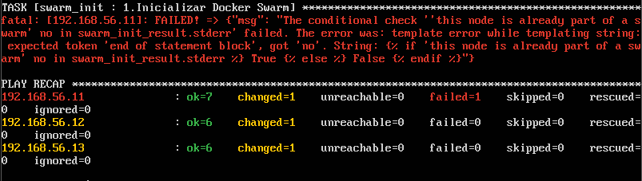

Aquí tienes cómo debe quedar exactamente tu archivo: ~/ansible_project/roles/swarm_init/tasks/main.yml:
---
- name: 1. Verificar estado del Swarm
shell: docker info --format '{{ '{{' }}.Swarm.LocalNodeState{{ '}}' }}'
register: swarm_status
changed_when: false

- name: 2. Inicializar Docker Swarm
shell: "docker swarm init --advertise-addr 192.168.56.11"
when: swarm_status.stdout == "inactive"

- name: 3. Obtener el token para Workers
shell: "docker swarm join-token -q worker"
register: token_worker_output
changed_when: false

- Ejecutó el playbook
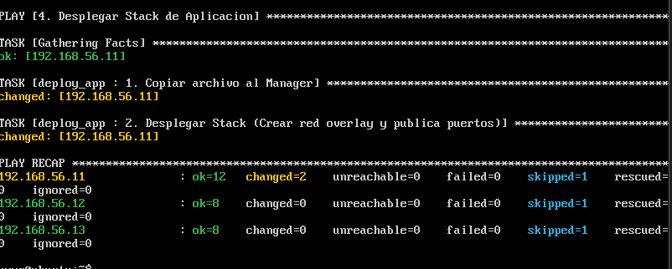

22 Abril
Comienzo de nuevo el proyecto con un sistema operativo más actual, que dé menos problemas.
Utilizo Ubuntu 24.04.4
- Instalación de las VMs
  - Nodo Control 24 (.10)
- 2Gb de Ram, 1 núcleo, 2 adaptadores de red
- Actualizo al instalador que me propone Ubuntu
- User: nodocontrol contraseña: 1234
- Instalo OpenSSH Server
  - Swarm Manager
- 2Gb de Ram, 2 núcleos, 2 adaptadores de red
- Actualizo al instalador que me propone Ubuntu
- User: swarmmanager contraseña: 1234
- Instalo OpenSSH Server
  - Worker1 24 (.12)
- 2Gb de Ram, 1 núcleo, 2 adaptadores de red
- Actualizo al instalador que me propone Ubuntu
- User: worker1 contraseña: 1234
- Instalo OpenSSH Server
  - Worker2 24
- 2Gb de Ram, 1 núcleo, 2 adaptadores de red
- Actualizo al instalador que me propone Ubuntu
- User: worker2 contraseña: 1234
- Instalo OpenSSH Server

- Instalación de VMware Tools: Me indica que en las 4 VMs ya está instalado

- Configurar IPs estáticas
  - sudo nano /etc/netplan/00-installer-config.yaml
  - network:
ethernets:
ens33: # NAT - DHCP
dhcp4: true
ens37: # Host-Only - IP estática
dhcp4: no
addresses: [192.168.56.1X/24]
version: 2
  - sudo netplan apply

- Me conecto desde el host a través de ssh al Nodo control
PS C:\Users\liber> ssh nodocontrol@192.168.145.131
nodocontrol@192.168.145.131's password:
Welcome to Ubuntu 24.04.4 LTS (GNU/Linux 6.8.0-110-generic x86_64)

- Verifico la conectividad entre las VMs
nodocontrol@nodocontrol:~$ ping -c 3 192.168.56.11
PING 192.168.56.11 (192.168.56.11) 56(84) bytes of data.
64 bytes from 192.168.56.11: icmp_seq=1 ttl=64 time=2.16 ms
64 bytes from 192.168.56.11: icmp_seq=2 ttl=64 time=1.97 ms
64 bytes from 192.168.56.11: icmp_seq=3 ttl=64 time=1.78 ms

--- 192.168.56.11 ping statistics ---
3 packets transmitted, 3 received, 0% packet loss, time 2004ms
rtt min/avg/max/mdev = 1.775/1.965/2.155/0.155 ms
nodocontrol@nodocontrol:~$ ping -c 3 192.168.56.12
PING 192.168.56.12 (192.168.56.12) 56(84) bytes of data.
64 bytes from 192.168.56.12: icmp_seq=1 ttl=64 time=3.33 ms
64 bytes from 192.168.56.12: icmp_seq=2 ttl=64 time=2.08 ms
64 bytes from 192.168.56.12: icmp_seq=3 ttl=64 time=1.73 ms

--- 192.168.56.12 ping statistics ---
3 packets transmitted, 3 received, 0% packet loss, time 2003ms
rtt min/avg/max/mdev = 1.727/2.377/3.326/0.686 ms
nodocontrol@nodocontrol:~$ ping -c 3 192.168.56.13
PING 192.168.56.13 (192.168.56.13) 56(84) bytes of data.
64 bytes from 192.168.56.13: icmp_seq=1 ttl=64 time=1.47 ms
64 bytes from 192.168.56.13: icmp_seq=2 ttl=64 time=0.599 ms
64 bytes from 192.168.56.13: icmp_seq=3 ttl=64 time=0.495 ms

--- 192.168.56.13 ping statistics ---
3 packets transmitted, 3 received, 0% packet loss, time 2064ms
rtt min/avg/max/mdev = 0.495/0.854/1.469/0.436 ms

- Instalo Ansible en el nodo control (version 2.16.3)

- Configurar sudo sin contraseña en los 3 nodos:
  - sudo visudo
  - # Añadir al final del archivo, y en vez de user, poner el nombre de usuario correspondiente
user ALL=(ALL) NOPASSWD:ALL

- Crear el inventario:
  - mkdir ~/ansible_project
nano ~/ansible_project/hosts

  - [swarm_nodes]
192.168.56.11 ansible_user=swarmmanager
192.168.56.12 ansible_user=worker1
192.168.56.13 ansible_user=worker2

[manager]
192.168.56.11 ansible_user=swarmmanager

[workers]
192.168.56.12 ansible_user=worker1
192.168.56.13 ansible_user=worker2

[all:vars]
ansible_become=yes
ansible_become_method=sudo
ansible_python_interpreter=/usr/bin/python3

- Verificar conexión

nodocontrol@nodocontrol:~$ ansible all -m ping -i ~/ansible_project/hosts
192.168.56.11 | SUCCESS => {
"changed": false,
"ping": "pong"
}
192.168.56.13 | SUCCESS => {
"changed": false,
"ping": "pong"
}
192.168.56.12 | SUCCESS => {
"changed": false,
"ping": "pong"
}

- Crear estructura del rol docker_install:
  - cd ~/ansible_project
mkdir -p roles/docker_install/tasks
nano roles/docker_install/tasks/main.yml
  - ---
- name: 1. Actualizar caché de apt
ansible.builtin.apt:
update_cache: yes

- name: 2. Instalar dependencias necesarias
ansible.builtin.apt:
name:
- apt-transport-https
- ca-certificates
- curl
- gnupg
- lsb-release
- python3-pip
state: present

- name: 3. Agregar clave GPG oficial de Docker
ansible.builtin.apt_key:
url: https://download.docker.com/linux/ubuntu/gpg
state: present

- name: 4. Agregar repositorio oficial de Docker
ansible.builtin.apt_repository:
repo: "deb [arch=amd64] https://download.docker.com/linux/ubuntu {{ ansible_distribution_release }} stable"
state: present
filename: docker

- name: 5. Instalar Docker CE
ansible.builtin.apt:
name:
- docker-ce
- docker-ce-cli
- containerd.io
state: present
update_cache: yes

- name: 6. Instalar SDK de Docker para Python
ansible.builtin.apt:
name: python3-docker
state: present

- name: 7. Asegurar que Docker esté iniciado y habilitado
ansible.builtin.service:
name: docker
state: started
enabled: yes

- name: 8. Agregar usuario al grupo docker
ansible.builtin.user:
name: "{{ ansible_user }}"
groups: docker
append: yes

- Crear el playbook principal:
  - nano ~/ansible_project/deploy_swarm.yml
  - ---
- name: 1. Instalar Docker en todos los nodos
hosts: swarm_nodes
roles:
- docker_install

- Ejecutar playbook y verificar
  - ansible-playbook -i ~/ansible_project/hosts ~/ansible_project/deploy_swarm.yml

PLAY RECAP *************************************************************************************************************************************************
192.168.56.11 : ok=9 changed=5 unreachable=0 failed=0 skipped=0 rescued=0 ignored=0
192.168.56.12 : ok=9 changed=5 unreachable=0 failed=0 skipped=0 rescued=0 ignored=0
192.168.56.13 : ok=9 changed=5 unreachable=0 failed=0 skipped=0 rescued=0 ignored=0

  - ansible swarm_nodes -i ~/ansible_project/hosts -m shell -a "docker --version"
192.168.56.13 | CHANGED | rc=0 >>
Docker version 29.4.1, build 055a478
192.168.56.12 | CHANGED | rc=0 >>
Docker version 29.4.1, build 055a478
192.168.56.11 | CHANGED | rc=0 >>
Docker version 29.4.1, build 055a478

- Crear roles swarm_init y swarm_join

  - mkdir -p roles/swarm_init/tasks
---
- name: 1. Inicializar Docker Swarm
community.docker.docker_swarm:
state: present
advertise_addr: "192.168.56.11"
register: swarm_output

- name: 2. Obtener token para Workers
shell: "docker swarm join-token -q worker"
register: swarm_info
changed_when: false

- name: 3. Guardar token como fact global
set_fact:
worker_token: "{{ swarm_info.stdout }}"

  - mkdir -p roles/swarm_join/tasks
---
- name: 1. Unirse al clúster Swarm
community.docker.docker_swarm:
state: join
advertise_addr: "{{ inventory_hostname }}"
join_token: "{{ hostvars['192.168.56.11']['worker_token'] }}"
remote_addrs:
- "192.168.56.11:2377"

  - Añadir las fases 2 y 3 al playbook principal deploy_swarm.yml:
- name: 2. Inicializar Cluster Swarm (Solo Manager)
hosts: manager
roles:
- swarm_init

- name: 3. Unir Nodos Workers al Swarm
hosts: workers
roles:
- swarm_join

  - ejecutamos los playbooks, y todo aparece okey

- Verificar desde el manager que los contenedores están corriendo
swarmmanager@swarmmanager:~$ sudo docker node ls
ID HOSTNAME STATUS AVAILABILITY MANAGER STATUS ENGINE VERSION
9bvk4n3rbc18z54wubm2cg4c8 * swarmmanager Ready Active Leader 29.4.1
yes7k5ttj3lac5rhzko1ueyse worker1 Ready Active 29.4.1
s61hiz7ahqvmp5a8r80sov1m1 worker2 Ready Active 29.4.1

- Desplegamos la aplicación creando el rol deploy_app
  - community.docker.docker_stack necesita la librería jsondiff, así que la instalamos en el manager
nodocontrol@nodocontrol:~$ ansible manager -i ~/ansible_project/hosts -m shell -a "pip3 install jsondiff --break-system-packages" -b
192.168.56.11 | CHANGED | rc=0 >>
Collecting jsondiff
Downloading jsondiff-2.2.1-py3-none-any.whl.metadata (5.2 kB)
Requirement already satisfied: pyyaml in /usr/lib/python3/dist-packages (from jsondiff) (6.0.1)
Downloading jsondiff-2.2.1-py3-none-any.whl (13 kB)
Installing collected packages: jsondiff
Successfully installed jsondiff-2.2.1WARNING: Running pip as the 'root' user can result in broken permissions and conflicting behaviour with the system package manager. It is recommended to use a virtual environment instead: https://pip.pypa.io/warnings/venv
  - mkdir -p roles/deploy_app/files
nano roles/deploy_app/files/stack.yml

version: '3.8'

services:
web:
image: nginx:alpine
ports:
- "80:80"
networks:
- red_proyecto
deploy:
replicas: 3

db:
image: redis:alpine
networks:
- red_proyecto

networks:
red_proyecto:
driver: overlay

  - mkdir -p roles/deploy_app/tasks
nano roles/deploy_app/files/main.yml

---
- name: 1. Copiar stack.yml al Manager
copy:
src: stack.yml
dest: /home/swarmmanager/stack.yml

- name: 2. Desplegar el Stack
community.docker.docker_stack:
name: mi_proyecto
compose:
- /home/swarmmanager/stack.yml
state: present

  - Ejecutamos los playbook y verificamos desde el manager
swarmmanager@swarmmanager:~$ sudo docker stack ps mi_proyecto
ID NAME IMAGE NODE DESIRED STATE CURRENT STATE ERROR PORTS
omlme8pch808 mi_proyecto_db.1 redis:alpine swarmmanager Running Running 16 seconds ago
mfgo1ju91cq4 mi_proyecto_web.1 nginx:alpine worker1 Running Running 16 seconds ago
o1fxikx5b11w mi_proyecto_web.2 nginx:alpine worker2 Running Running 15 seconds ago
jsy6l8ithvx4 mi_proyecto_web.3 nginx:alpine swarmmanager Running Running 16 seconds ago

swarmmanager@swarmmanager:~$ curl http://192.168.222.139/
<!DOCTYPE html>
<html>
<head>
<title>Welcome to nginx!</title>
<style>
html { color-scheme: light dark; }
body { width: 35em; margin: 0 auto;
font-family: Tahoma, Verdana, Arial, sans-serif; }
</style>
</head>
<body>
<h1>Welcome to nginx!</h1>
<p>If you see this page, nginx is successfully installed and working.
Further configuration is required for the web server, reverse proxy,
API gateway, load balancer, content cache, or other features.</p>

<p>For online documentation and support please refer to
<a href="https://nginx.org/">nginx.org</a>.<br/>
To engage with the community please visit
<a href="https://community.nginx.org/">community.nginx.org</a>.<br/>
For enterprise grade support, professional services, additional
security features and capabilities please refer to
<a href="https://f5.com/nginx">f5.com/nginx</a>.</p>

<p><em>Thank you for using nginx.</em></p>
</body>
</html>

swarmmanager@swarmmanager:~$ curl http://192.168.56.12
<!DOCTYPE html>
<html>
<head>
<title>Welcome to nginx!</title>
<style>
html { color-scheme: light dark; }
body { width: 35em; margin: 0 auto;
font-family: Tahoma, Verdana, Arial, sans-serif; }
</style>
</head>
<body>
<h1>Welcome to nginx!</h1>
<p>If you see this page, nginx is successfully installed and working.
Further configuration is required for the web server, reverse proxy,
API gateway, load balancer, content cache, or other features.</p>

<p>For online documentation and support please refer to
<a href="https://nginx.org/">nginx.org</a>.<br/>
To engage with the community please visit
<a href="https://community.nginx.org/">community.nginx.org</a>.<br/>
For enterprise grade support, professional services, additional
security features and capabilities please refer to
<a href="https://f5.com/nginx">f5.com/nginx</a>.</p>

<p><em>Thank you for using nginx.</em></p>
</body>
</html>

Desde el navegador del host también podemos acceder a través de la dirección NAT
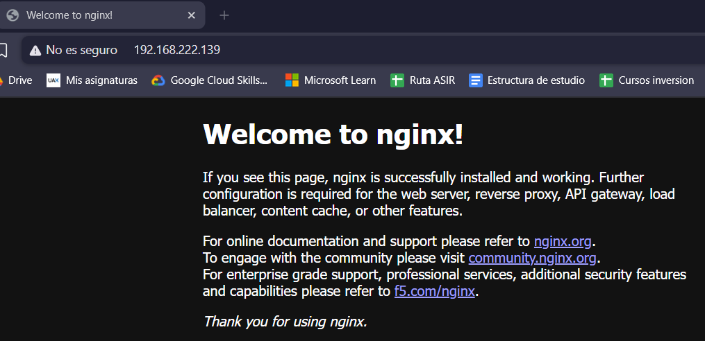

- He detectado que la interfaz de red “Host-Only” tiene 2 IPs, y que la IP fija que he puesto yo, no se puede acceder a través de ella, ni http:192.168.56.11 ni tampoco ssh swarmmanager@192.168.56.11. Pero si puede acceder a través de la otra IP de Host-Only. Ocurre con las 4 VMs.

